Условия однозначности для процессов теплопроводности

Дифференциальное уравнение теплопроводности описывает явление теплопроводности в самом общем виде. Чтобы выделить конкретно рассматриваемый процесс и дать его полное математическое описание к дифференциальному уравнению необходимо присоединить математическое описание всех частных особенностей рассматриваемого процесса. Эти частные особенности называются условиями однозначности или краевыми условиями.
Условия однозначности включают в себя:

– геометрические условия (форма и размеры тела);
– физические условия (физические свойства среды и тела λ, с, ρ, q_{υ});
– временнЫе (начальные) условия (распределение температур в теле в начальный момент времени);
– граничные условия (взаимодействие рассматриваемого тела с окружающей средой):

а) Граничные условия первого рода. Задается распределение температуры на поверхности тела для каждого момента времени

$t_{c}=f(x,y,z,τ)$,

где t_{c} – температура на поверхности тела; x,y,z – координаты поверхности тела.
В частном случае, когда температура на поверхности является постоянной на протяжении всего времени протекания процессов теплообмена, уравнение упрощается: $t_{c}=\text{const}$.

б) Граничные условия второго рода. Задаются значения теплового потока для каждой точки поверхности тела и любого момента времени

$$q_{п}=f(x,y,z,τ)$$

где q_{п} – плотность теплового потока на поверхности тела.
В простейшем случае $q_{п}=q_{о}=\text{const}$. Такой случай теплообмена имеет место, например, при нагревании различных металлических изделий в высокотемпературных печах.

в) Граничные условия третьего рода. При этом задаются температура окружающей среды t_{ж} и закон теплообмена между поверхностью тела и окружающей средой.
Для описания процесса теплообмена между поверхностью тела и средой используется закон Ньютона – Рихмана: количество теплоты, отдаваемое единицей поверхности тела в единицу времени, пропорционально разности температур поверхности тела t_{c} и окружающей среды t_{ж} (t_{с}>t_{ж})

$$q=α⋅\left(t_{с}−t_{ж}\right)$$

где α – коэффициент теплоотдачи, Вт/(м²·К), характеризующий интенсивность теплообмена между поверхностью тела и окружающей средой.
Согласно закону сохранения энергии количество теплоты, которое отводится с единицы поверхности в единицу времени вследствие теплоотдачи, должно равняться теплоте, подводимой к единице поверхности в единицу времени вследствие теплопроводности из внутренних объемов тела, т.е.

$$α⋅\left(t_{с}−t_{ж}\right)=−λ{\left(\frac{∂t}{∂n}\right)}_{c}$$

где n – нормаль к поверхности тела; индекс «с» указывает на то, что температура и градиент относятся к поверхности тела (при n=0).

Стационарная теплопроводность в телах простейшей формы

Плоская стенка

При установившемся или стационарном тепловом режиме температура тела во времени остается постоянной, т.е. . Если внутренние источники теплоты отсутствуют ($q_{υ}=0$), то уравнение Фурье имеет вид:

$$\frac{∂^{2}t}{∂x^{2}}+\frac{∂^{2}t}{∂y^{2}}+\frac{∂^{2}t}{∂z^{2}}=0$$

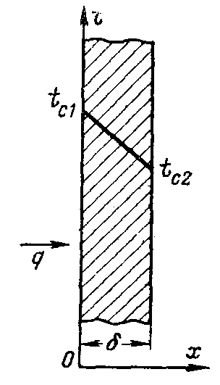
Рассмотрим изотропную стенку толщиной δ, высота и ширина которой являются величинами бесконечно большими относительно толщины δ, с постоянным коэффициентом теплопроводности λ. На наружных поверхностях стенки поддерживаются постоянными температуры t_{с1} и t_{с2}.
При заданных условиях температура будет изменяться только в направлении, перпендикулярном плоскости стенки. Если ось Ох направить, как показано на рисунке, то температура в направлении осей Оу и Oz будет оставаться постоянной

$$\frac{∂t}{∂y}=\frac{∂t}{∂z}=0$$

Температура будет функцией только одной координаты х и уравнение теплопроводности для рассматриваемого случая запишется
$$\frac{d^{2}t}{{\text{dx}}^{2}}=0$$

Зададим граничные условия в рассматриваемой задаче
при х = 0 t = t_{с1}
при х = δ t = t_{с2}

В результате решения поставленной задачи должно быть найдено распределение температуры в плоской стенке, т.е. t = f(x), и получена формула для определения количества теплоты, проходящего в единицу времени через стенку.
Закон распределения температур по толщине стенки найдется в результате двойного интегрирования уравнения Фурье.
Первое интегрирование $\frac{\text{dt}}{\text{dx}}=C_{1}$

Второе интегрирование $t=C_{1}x+C_{2}$

Постоянные С₁ и С₂ определяются из граничных условий:

при х = 0 и t = t_{с1} С₂ = t_{c1}

при х = δ и t = t_{с2} $С_{1}=−\frac{t_{c1}−t_{c2}}{δ}$

В итоге, закон распределения температуры в рассматриваемой плоской стенке

Для определения количества теплоты, проходящего через единицу поверхности стенки в единицу времени в направлении оси Ох, воспользуемся законом Фурье

, а

Следовательно $q=\frac{λ}{δ}⋅(t_{c1}−t_{c2})$

Из уравнения следует, что количество теплоты, проходящее через единицу поверхности стенки в единицу времени, прямо пропорционально коэффициенту теплопроводности λ, разности температур на наружных поверхностях стенки (t_{с1} – t_{с2}) и обратно пропорционально толщине стенки δ.
Отношение δ/λ, (м²·К)/Вт называется тепловым или термическим сопротивлением стенки.
Зная плотность теплового потока, легко вычислить общее количество теплоты $Q_{τ}$, Дж, которое передаётся через поверхность стенки величиной F за промежуток времени τ

$$Q_{τ}=q⋅F⋅τ=\frac{λ}{δ}⋅(t_{c1}−t_{c2})⋅F⋅τ$$

Рассмотрим теплопроводность многослойной плоской стенки, состоящей из n однородных слоев. Примем, что контакт между слоями совершенный и температура на соприкасающихся поверхностях двух слоев одинакова.
При стационарном режиме тепловой поток, проходящий через любую изотермическую поверхность неоднородной стенки, один и тот же.

При заданных температурах на внешних поверхностях такой стенки, размерах слоев и соответствующих коэффициентах теплопроводности можно составить систему уравнений

Выразив температурные напоры в каждом слое и сложив правые и левые части полученных уравнений, будем иметь

$t_{c1}−t_{c(n+1)}=q⋅\left(\frac{δ_{1}}{λ_{1}}+\frac{δ_{2}}{λ_{2}}+\text{.}\text{.}\text{.}+\frac{δ_{n}}{λ_{n}}\right)$.

Отсюда $q=\frac{t_{c1}−t_{c(n+1)}}{\frac{δ_{1}}{λ_{1}}+\frac{δ_{2}}{λ_{2}}+\text{.}\text{.}\text{.}+\frac{δ_{n}}{λ_{n}}}=\frac{t_{c1}−t_{c(n+1)}}{\sum_{i=1}^{i=n}{\frac{δ_{i}}{λ_{i}}}}$

Величина $\sum_{i=1}^{i=n}{{δ_{i}}/{λ_{i}}}$, равна сумме термических сопротивлений всех n слоев, называется полным термическим сопротивлением теплопроводности многослойной стенки.

Цилиндрическая стенка

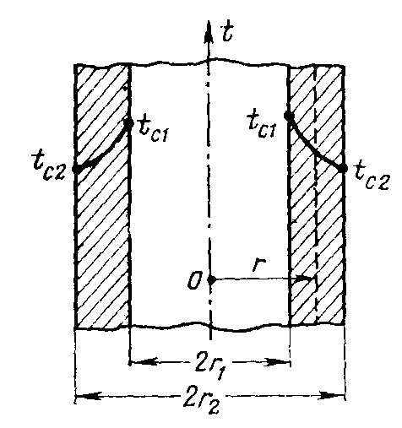
Рассмотрим стационарный процесс теплопроводности в цилиндрической стенке (трубе) с внутренним диаметром d₁=2r₁ и наружным диаметром d₂=2r₂.
На поверхностях стенки заданы постоянные температуры t_{с1} и t_{с2}. В заданном интервале температур коэффициент теплопроводности материала стенки λ является постоянной величиной.
Необходимо найти распределение температур в цилиндрической стенке и тепловой поток через нее.

В рассматриваемом случае дифференциальное уравнение теплопроводности удобно записать в цилиндрической системе координат

При этом ось Oz совмещена с осью трубы.

При заданных условиях температура изменяется только в радиальном направлении и температурное поле будет одномерным. Поэтому

и $\frac{∂^{2}t}{∂z^{2}}=0$

Уравнение Фурье примет вид

$$\frac{d^{2}t}{{\text{dr}}^{2}}+\frac{1}{r}⋅\frac{\text{dt}}{\text{dr}}=0$$

Граничные условия
при r = r₁ t = t_{c1}
при r = r₂ t = t_{c2}

Введём новую переменную $u=\frac{\text{dt}}{\text{dr}}$

тогда

Подставляя в уравнение Фурье, получим

,

Интегрируя, получаем

$\text{ln}u+\text{ln}r=\text{ln}C_{1}$ ^{->} ^{->} ^{->} .

После интегрирования

$t=C_{1}⋅\text{ln}r+C_{2}$ (*)

Подставляя граничные условия

Решение уравнений дает

.

Подставив значения С₁ и С₂ в уравнение (*), получим

$t=t_{c1}−\left(t_{c1}−t_{c2}\right)⋅\frac{\text{ln}\frac{r}{r_{1}}}{\text{ln}\frac{r_{2}}{r_{1}}}$ или $t=t_{c1}−\left(t_{c1}−t_{c2}\right)⋅\frac{\text{ln}\frac{d}{d_{1}}}{\text{ln}\frac{d_{2}}{d_{1}}}$

Для нахождения количества теплоты, Вт, проходящего через цилиндрическую поверхность величиной F в единицу времени, можно воспользоваться законом Фурье

$Q=−λ\frac{\text{dt}}{\text{dr}}⋅F$.

Учитывая, что F=2π·r·l и

получаем $Q=\frac{2⋅π⋅λ⋅l⋅(t_{c1}−t_{c2})}{\text{ln}\frac{d_{2}}{d_{1}}}$, Вт.

Следовательно, количество теплоты, проходящее через цилиндрическую стенку в единицу времени, определяется заданными граничными условиями и не зависит от радиуса.
Тепловой поток Q может быть отнесен либо к единице длины трубы, либо к единице внутренней или внешней поверхности. При этом расчетные формулы для плотности теплового потока, Вт/м², принимают вид

(тепловой поток через единицу внутренней поверхности);

(тепловой поток через единицу наружной поверхности);

$$\frac{Q}{l}=q_{l}=\frac{π⋅(t_{c1}−t_{c2})}{\frac{1}{2⋅λ}⋅\text{ln}\frac{d_{2}}{d_{1}}}$$
(тепловой поток, проходящий через единицу длины трубы, Вт/м).

